**期中必考填空题（提高卷）**

**一年级下册数学高频考点专项培优卷（苏教版）**

姓名：___________班级：___________考号：___________

1．59里面有( )个十和( )个一，从小到大数它前面一个数是( )。

2．在46、75、39、42、68中，单数有( )，双数有( )．其中，比45小得多的是( )，比70大一些的是( )，和70最接近的是( )．

3．35比20多( )，40比87少( )。

4．一个两位数，十位上数字是2，个位上的数字是8，这个两位数是( )，读作( )，和它相邻的两个数分别是( )和( )。

5．按规律填数。

（1）( )，90，( )，( )，60

（2）48，( )，52，( )，56。

6．数一数。

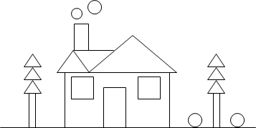

( )个，( )个□，( )个△，( )个○。

7．奶奶今年七十几岁，爸爸今年四十几岁。奶奶的年龄最小是( )岁，爸爸的年龄最大是( )岁。

8．3个十，6个一是( )，( )个十是100。

9．一个两位数，个位上是2，十位上是3，这个数写作( )。

10．3个十和5个一合起来是( )，它前面第五个数是( )。

11．一十一十地数，10个十是________，________个十是五十。

12．修墙补砖．

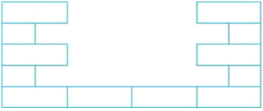

缺了( )

13．在括号里填入合适的数。

8＋5＝( )＋7      13－6＝( )－7       ( )＋8＝( )＋6

13－( )＞8                 ( )＋4＜10

14．一个两位数,个位上是6,十位上是7,这个两位数是( )．

15．数一数，下图中有( )个长方形，( )个正方形，( )个圆形，( )个三角形。

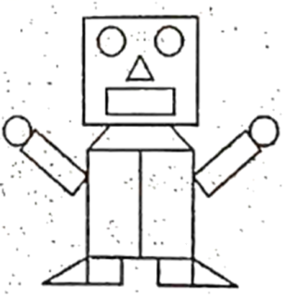

16．找规律，填一填，画一画。

（1）( )，90，85，( )，75；

（2）○▲○▲▲○▲▲▲○▲▲▲( )( )……

17．写出三个十位上是5的两位数：( ) ( ) ( )，其中( )最大，( )最小．

18．小红看一本书，前3天看了39页，第4天应该从第( )页开始看起．

19．在括号里填上合适的数。

（1）15比( )多6。              （2）( )比12少5。

（3）( )比13少4。              （4）17比( )多9。

（5）( )比11少2。              （6）( )比12少3。

20．一个数的个位是5，十位是4，这个数是( )；个位和十位相同的两位数中，最大是( )，它添上1就是( )。

21．找规律，接着画。

（1）□△□△□△_________________。

（2）○○☆○○☆○○☆____________________。

（3）□△○☆□△○☆□△○☆_______________________。

22．中有( )个长方形。

23．填表。

|  |  |  |  |  |
| --- | --- | --- | --- | --- |
| 物品 |  |  |  |  |
| 原有 | 12枝 | 18把 | ( )辆 | 15件 |
| 卖出 | 5枝 | ( )把 | 9辆 | ( )件 |
| 还有 | ( )枝 | 9把 | 7辆 | 7件 |

24．100以内的两位数中，个位上是0，十位上的数和个位上的数相差8的数是( )，再减去30是( )．

25．图中有( )个三角形，有( )个正方形。

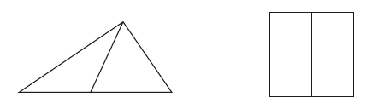

26．小朋友们排成一排报数，美美报的是7，小林报的是12。美美和小林之间一共有( )人。

27．89和91中间的数是( )，60前面的一个数是( )。

28．在括号里填上合适的数。

9＋( )＝14            12－( )＝8            7＋( )＝12

13－( )＝6            ( )＋6＝11            13－( )＝4

29．48的个位上是( )，表示8个( )；10个( )是一百。

30．根据百数表填数。

|  |  |  |
| --- | --- | --- |
| ( ) | 36 | 37 |
| ( ) | 46 | ( ) |
| 55 | ( ) | ( ) |

|  |  |  |
| --- | --- | --- |
| 71 | ( ) | ( ) |
| ( ) | 82 | 83 |
| 91 | ( ) | ( ) |

31．在         里填上 “＞”“＜”“＝”．

100_________99          80-40_________80-50           32+20_________32+2

76_________67          30+20_________40+10           87+10_________78+10

32．找规律填数

（1）95、90、( )、( )、( )．

（2）8、16、24、( )、( )、( )．

33．一个加数是23，另一个加数是34，和是( )；被减数是67，减数是24，差是( )。

34．3个一和5个十合起来是( )。

35．闪闪做了18朵红花，亮亮做了9朵红花，亮亮至少再做( )朵就能超过闪闪了。

36．按规律，接着写出下一个数。

43，53，63，( )。

85，90，95，( )。

32，31，30，( )。

64，62，60，( )。

37．

☆有________个，★有________个。

☆比★少________个，列算式：________。

★比☆多________个，列算式：________。

38．从40开始，5个5个地数：40，( )，( )，( )．

39．在括号里填“＞”“＜”或“＝”。

18－10( )8     15－9( )5     50－20( )70

30＋3( )60     50＋2( )32    11－3( )10－2

40．50比( )多1，比( )少1。与99相邻的两个数是( )和( )。

41．在减法算式中，减数是54，差是23，被减数是( )．

42．按规律写数。

（1）27、28、29、( )、( )、( )、( )

（2）10、20、30、( )、( )、( )、( )

（3）11、22、33、( )、( )、( )、( )

（4）42、40、38、( )、( )、( )、( )

**参考答案：**

1．     5     9     58

【分析】一个两位数，十位上的数表示几个十；个位上的数表示几个一；

从小到大数，前一个数比后一个数小1；据此填空。

【详解】由题意分析得：

59－1＝58

59里面有5个十和9个一，从小到大数它前面一个数是58。

【点睛】此题主要考查的是100以内数的组成，要熟练掌握。

2．     75、39     46、42、68     39     75     68

3．     15     47

4．     28     二十八     27     29

5．     100     80     70     50     54

6．     5     2     9     4

7．     71     49

8．     36     10

9．32

【分析】可以借助数位顺序表，在相应的数位上写上数字，从高位写起，十位上写3，个位上写2，这个数就是32。

【详解】一个两位数，个位上是2，十位上是3，这个数写作32。

【点睛】本题考查了借助数位顺序表写数，注意读数和写数都从高位起。

10．     35     30

11．     100     5

【详解】一十一十地数，几个一十就是几十，10个十是100，据此回答。

12．10

【分析】可以通过画图把墙上缺少的砖补上，然后数出缺少的砖的块数．

【详解】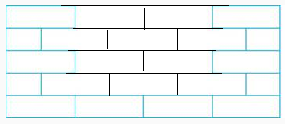

缺了10块．

13．     6     14     6     8     4     5

14．76

15．     7     1     4     3

16．     95     80     ▲     ○

17．     51     52     53     53     51（本题答案不唯一）

18．40

19．     9     7     9     8     9     9

20．     45     99     100

21．     □△□△     ○○☆     □△○☆

22．5

23．7；9；16；8

24．     80     50

【详解】本题考查有关数位以及减法计算．已知个位上是0，十位上的数和个位上的数相差8的数是80，再减去30得50．

25．     3     5

【详解】左边1个三角形和右边1个三角形，两个三角形合起来可拼成1个大三角形，一共3个三角形。单个单个地数，有4个小正方形，4个小正方形可拼成1个大正方形，一共有5个正方形。

26．4

【分析】从7开始数到12，一个一个的数，7、8、9、10、11、12；

所以7到12之间有8、9、10、11，共4个数，也就是美美和小林之间一共有4人；据此填空即可。

【详解】由题意得：

小朋友们排成一排报数，美美报的是7，小林报的是12。美美和小林之间一共有4人。

【点睛】此题主要考查的是数100以内的数，关键是会数数。

27．     90     59

28．     5     4     5     7     5     9

29．     8     一     十

30．     35     45     47     56     57     72     73     81     92     93

31．     ＞     ＞     ＞     ＞     ＝     ＜

32．     85     80     75     32     40     48

33．     57     43

【分析】根据“和＝加数＋加数、差＝被减数－减数”来列式解答即可。

【详解】23＋34＝57

67－24＝43

故，一个加数是23，另一个加数是34，和是57；被减数是67，减数是24，差是43。

【点睛】此题主要考查的是100以内数的加减法计算，关键是熟悉数量关系。

34．53

35．10

36．     73     100     29     58

37．     7     12     5     12－7=5（个）     5     12－7=5（个）

【详解】先数出题中☆与★的个数，然后再计算；求一个量比另一个量多多少，用这个量-另一个量；求一个量比另一个量少多少，用另一个量-这个量。

38．     45     50     55

39．     ＝     ＞     ＜     ＜     ＞     ＝

40．     49     51     98     100

41．77

42．     30     31     32     33     40     50     60     70     44     55     66     77     36     34     32     30